PELATIHAN STRANDARISASI PRODUK TENANT WIDYATAMA BISNIS INCUBATOR (STUDI KASUS DI VENNY BROSE)
Ifa Latifah¹⁾, Keni Kaniawati²⁾, Fansuri Munawar³⁾

¹⁾Manajemen, Fakultas Ekonomi & Bisnis, Widyatama
²⁾ Manajemen, Fakultas Ekonomi & Bisnis, Widyatama
³⁾ Manajemen, Fakultas Ekonomi & Bisnis, Widyatama
Abstrak
Saat ini pemerintah menyarankan setiap kampus memiliki incubator bisnis, sehingga setiap kampus memiliki wadah atau lembaga yang dapat membina dan mengumpulkan asrpirasi mahasiswa yang kreatif dan inovatif. Juga dapat mempercepat perkembangan seorang wirausaha atau bisnis pemula. inkubator bisnis saat ini sudah ada di beberapa kampus yang ada di Indonesia. Salah satunya ada di Universitas Widyatama, yang disebut Widyatama Bussiness Incubator dan sudah memiliki beberapa tenant yang lagi merintis serta yang sedang dalam bimbingan. Dan salah satu tenant dari Widyatama Bussiness Incubator, tempatnya berada di cibaduyut nama merknya Venny Brose atau VB Lable. Dengan semangat meningkatkan perekonomian lokal, mitra VB Lable berusaha mengangkat kembali eksistensi produk lokal alas kaki Cibaduyut. VB Lable yang merupakan brand sepatu wanita yang terbuat dari material berkualitas dan dikerjakan oleh pengrajin local, akan tetapi VB Lable belum memperoleh sertifikat SNI dan belum memperoleh HAKI. Pengabdian ini didesain menggunakan metode kualitatif dan untuk meningkatkan standarisasi produk tenant widyatana bisnis incubator melakukan pelaksanaan pengabdian ini dengan tujuan, yaitu : 1).Memberikan kontribusi kepada mitra usaha Venny Brose atas permasalahan yang dihadapi; 2).Memberikan pelatihan, simulasi pendampingan, monitoring dan evaluasi pada usaha Venny Brose terkait dengan permasalahan yang dihadapi; 3) Memberikan pelatihan pengurusan SNI (Standar Nasional Indonesia), 4). Membantu membuatkan proses prosedur pendaftaran produk bersertifikat HAKI. Dengan begitu mitra VB Lable dapat bersaing secara global dan percaya diri membawa merknya sendiri.

Abstract
Currently the government recommends that every campus has a business incubator, so that each campus should have a forum or institution that can foster and collect creative and innovative student aspirations. It can also accelerate the development of an entrepreneur or start-up business. Business incubators currently exist in several campuses in Indonesia. One of them is at Widyatama University, which is called the Widyatama Business Incubator and already has several tenants who are pioneering and currently under guidance. And one of the tenants of the Widyatama Business Incubator, the place is in Cibaduyut the brand name is Venny Brose or VB Label. With the spirit of improving the local economy, VB Label is trying to revive the existence of local Cibaduyut footwear products. VB Label which is a women's shoe brand made of quality materials and made by local craftsmen. But, VB Label has not yet obtained an SNI certificate and has not obtained HAKI. This service is designed to use qualitative methods and to improve the standardization of tenant products, the Widyatana business incubator carries out this service with the aim of, that is : 1) Contribute to Venny Brose's business partners for the problems they face; 2) Provide training, mentoring simulation, monitoring and evaluation on Venny Brose's business related to the problems faced; 3)Providing training in managing SNI (Indonesian National Standard; 4. ) Help make the process of registration procedures for HAKI That way VB Label partners can compete globally and confidently carry their own brand.

Kata Kunci: BSN SNI, HAKI, Incubator Bisnis, WIBI, Venny Brose
1. PENDAHULUAN
Pada kondisi ekonomi saat ini, orang semakin banyak terjun ke dunia usaha sebagai cara untuk bisa bertahan hidup guna memenuhi kebutuhan hidupnya (Dambo, Isabella, Ben-George, & Ibitoroko, 2022). Ada yang meneruskan bisnis orang tuanya ataupun mereka sedang melakukan uji coba ilmu dagang dari pengetahuan yang mereka dapat di kampus. Apalagi beberapa tahun kebelakangan ini para mahasiwa melakukan perkuliahan secara online, sehingga mereka banyak waktu untuk melakukan sesuatu lebih. Kewirausahaan yang efektif dalam meningkatkan kreativitas mahasiswa dengan menghasilkan output perkuliahan oleh mahasiswa berupa draft business plan atau Start Up (Dwikoranto, 2022). Dan yang dapat membantu para pemula atau yang akan meneruskan bisnis orangtuanya bisa mendapatkan pendampingan dan pelatihan, salah satunya dengan bergabung di inkubator bisnis.
Dalam Entrepreneur Asia Pacific, inkubator bisnis merupakan program pemberian sponsor dan tujuannya untuk mempercepat dalam pertumbuhan juga sukses untuk Start Up juga bisnis. Incubator bisnis sangat membantu rintisan usaha baru di awal tahap pembangunannya dengan mengarahkan koneksi kepada angel investor, pemerintah, koalisi pembangunan ekonomi, juga investor lainnya agar usaha yang akan didirikan ini bisa memiliki modal yang cukup untuk membangun bisnis. Bahkan, dengan inkubator bisnis itu sendiri pun memberikan pinjaman modal bagi sebuah bisnis. Selain memberikan bantuan dari segi permodalan, program ini juga membantu bisnis rintisan soal fasilitas kerja, pelatihan, bimbingan, dan masih banyak lagi. Sederhananya, sebuah inkubator akan membantu mengarahkan sebuah perusahaan skala kecil untuk bisa terbentuk dengan manajemen organisasi dan finansial yang baik. Harapannya, bisnis tersebut bisa bekerja dan berkembang secara berkelanjutan serta menghasilkan keuntungan yang diinginkan (Rahmalia, 2020).
Perpres RI Nomor 27 tahun 2013 mengenai Pengembangan Inkubator Wirausaha adalah suatu lembaga inter-mediasi yang melaksanakan kegiatan inkubasi pada anggota inkubasi (seperti tenant, klien inkubator, atau inkubati) dan harus mempunyai bangunan fisik terdiri dari ruang usaha sehari-hari bagi anggota inkubasi. Sedangkan inkubasi merupakan proses pendampingan, pembinaan, dan pengembangan yang mana hal tersebut diberikan oleh incubator wirausaha kepada anggota inkubasi. Sedangkan pelaksanaa usaha tenant juga bisa dilakukan di area gedung inkubator karena mereka tenant inwall yang menyewa ruangan dan disediakan oleh inkubator bisnis. Apabila tenant melaksanakan kegiatan usahanya d area luar inkubator maka hal tersebut disebut dengan nama tenant outwall. Sedangkan pelayanan yang difasilitasi oleh inkubator bisnis pada tenant menurut Kementerian KUKM (2012) harus memiliki lingkup 7S, yaitu: (1) Space; (2) Shared office; 3) Service; (4) Support; (5) Skill Development; (6) Seed capital; (7) Sinerg. Hal tersebut harus dimiliki oleh inkubator bisnis agar bisa memenuhi syarat wadah inkubator bisnis ini berdiri, salah satunya seperti di area kampus. Dengan memiliki 7S tersebut maka inkubator bisnis tersebut memiliki ruang untuk kegiatan usaha, menyediakan juga sarana kantor yang dapat digunakan bersama. Seperti sarana fax, telepon, foto copy, ruang rapat, computer. Juga dapat melaksanakan bimbingan juga konsultasi manajemen, selain itu dapat memberi bantuan dukungan dalam pengabdian dan pengembangan usaha juga akses penggunaan teknologi, yang paling utama dapat meningkatkan kemampuan SDM tenant melalui pelatihan, dalam penyusunan rencana untuk usaha, pelatihan manajemen dan sebagainya. Dan untuk dana awal usaha bisa disediakan serta usaha untuk dapat akses mendapatkan permodalan ke lembaga–lembaga keuangan dan yang terakhir dapat menciptakan akses usaha dari antar usaha yang lokal juga internasional (Peraturan Presiden RI, 2013).
Saat ini inkubator bisnis dapat kita jumpai di banyak kampus di Indonesia. Dan salah satunya yaitu inkubator bisnis yang ada di Universitas Widyatama, yang saat ini inkubator bisnis widyatama sudah memiliki beberapa tenant yang sedang merintis dan di bimbing yang diberikan pelatihan dan pengarahan agar lebih berkembang dan sukses juga dapat bertahan di dunia bisnis saat ini. Adanya inkubator bisnis ini dalam program perkembangan usaha yang berbasis teknologi atau wirausaha yang inovatif, dalam sebuah area kampus atau dunia pendidikan sepertinya sangat diperlukan karena untuk membimbing dan menampung inspirasi dari mahasiswa yang kreatif juga inovatif sangat diperlukan suatu lembaga yang memiliki program untuk membantu dalam membina juga mempercepat keberhasilan dalam pengembangan suatu bisnis Start Up juga entrepreneur pemula. Dan sangat digarisbawahi di sini bahwa pemerintah juga mendukung bahkan menyarankan bahwa tiap universitas harus memiliki atau membentuk Inkubator Bisnis Teknologi (IBT). Untuk hal tersebut di anggap sangat penting dimana setiap hasil pengabdian kampus idealnya bisa bermanfaat secara praktis bagi masyarakat dan industri. Atas dasar pemaparan diatas maka merujuk surat keputusan Rektor Nomor SK : 005/SK/G.02.02/Rektor/I/2020 tentang Pembentukan Inkubator bisnis Universitas Widyatama (INBIS-UTAMA)(“Profile Widyatama Business Incubator,” 2022).
Berkembangnya bisnis strart up saat ini, membuat roda perekonomian di indonesia bertahap bangkit dari keterpurukan dikarenakan situasi pandemi 2 tahun kebelakang ini. Dengan muculnya para pelalu bisnis pemula yang berbakat tersebut, membuat pemerhati ekonomi maupun para pendidik universitas berusaha melakukan sesuatu agar apa yang sudah muncul dari keinginan seseorang untuk berbisnis atau yang sudah memiliki jiwa enterpreneur dari para mahasiwa tersebut sebisa mungkin di fasilitasi oleh orang-orang terkait, karena hal ini juga pada akhirnya akan membantu negara indonesia bangkit dan maju. Hubungan dengan organisasi mitra yang relevan seperti universitas, pusat bisnis, dan penelitian publik organisasi mewakili peluang bagi inkubator bisnis dalam mendorong pengembangan bisnis yang berkelanjutan (Hernández & Carrà, 2016).
Dalam hal pengembangan bisnis, incubator bisnis juga sangat memperhatikan terkait standarisasi produk, seperti kita ketahui agar dapat bersaing dengan yang lain produk yang kita jual baiknya sudah terstandarisasi. Standardisasi merupakan suatu cara dalam hal menjaga sebuah kualitas akan sebuah produk juga efisiensi dalam usaha. Dan sertifikasi merupakan aktivitas dalam menilai kesesuaian yang berkaitan dalam hal pemberian sebuah jaminan yang tertulis juga sebuah produk yang sudah memenuhi standar regulasi. Adapun jenis-jenis Standarisasi juga Sertifikasi, antara lain :
Tabel 1. Jenis-jenis Standarisasi
No. | Jenis Standarisasi | Artinya
1. | Bersifat Wajib / Primer | 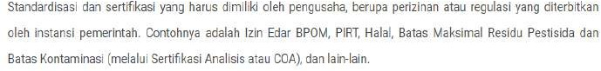
2. | Bersifat Umum  /Sekunder | 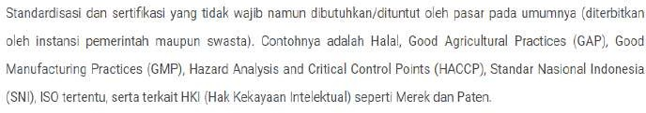
3. | Bersifat Khusus  /Tersier
Standar Nasional Indonesia (SNI) merupakan satu-satunya standar dan berlaku secara nasional di Indonesia. SNI dirumuskan oleh Panitia Teknis atau Komite Teknis dan ditetapkan oleh Badan Standardisasi Nasional (BSN). Ada beberapa alasan mengapa kita perlu memberlakukan SNI, yang pertama adalah untuk perlindungan konsumen, dan juga tenaga kerja dalam membuat produk, juga untuk masyarakat yang dilihat dari aspek keselamatan, kesehatan dan keamanan; yang kedua dalam hal pertimbangan keamanan negara; yang ketiga mengenai perkembangan dalam perekonomian juga berjalan lancer dalam iklim usaha, agar dapat persaingan usaha yang benar dan sehat juga; yang ke empat adalah pelestarian dan fungsinya untuk area kita hidup, sehingga pemerintah menentukan produk tertentu dan wajib/harus mempunyai SNI terlebih dulu sebelum produk tersebut dipasarkan di masyarakat. Dan untuk sertifikasi dalam Hak Kekayaan Intelektual atau biasanya di singkat dengan HKI adalah suatu ciri dalam standar kepemilikan perusahaan kita yang dapat legalkan, hal tersebut untuk kepentingan sebuah perlindungan dengan mendaftar melalui pendaftaran Hak Kekayaan Intelektual (HKI), seperti Hak Paten, Hak Cipta, Sertifikat Merek, Desain Industri. Berikut ini adalah perbedaan Hak Paten, Hak Cipta, Sertifikat Merek, Desain Industri menurut Arif Syamsudin, Dirjen HKI 2009 dalam presentasi Budi Agus Riswandi. Dalam melindungi suatu merek merupakan suatu standar kualitas produk atau layanan perusahaan dan terletak pada masing-masing sahabat UKM.(Budi Agus Riswandi, t.t.)
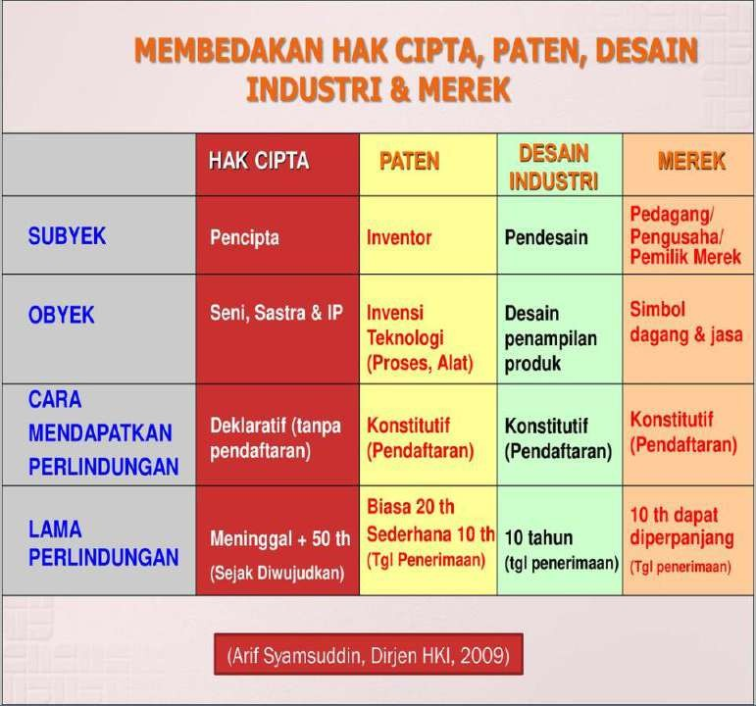
Tabel 2. Perbedaan hak cipta, paten, Desain Industri dan Merek
Untuk internasional sudah dipraktekkan dan sudah umum dalam pemberian simbol ® (hal ini digunakan untuk menginformasikan bahwa suatu merek produk tersebut sudah terdaftar secara resmi juga terlindungi jadi yang lain tidak dapat menirunya) dan TM juga pada symbol nama merek produk tersebut (hal ini digunakan merupakan cara memnginformasikan masyarakat mengenai merek tersebut merupakan simbolnya, akan tetapi belum terdaftar secara resmi, jadi tidak terlindungi secara resmi di mata hukum. Akan tetapi, sudah lumayan efektif apabila menggugah etika persaingan bisnis tertentu (UKM-Indonesia, 2020).
Dalam KOMPAS. Com, bahwa negara Indonesia adalah lahan yang sangat subur pada perkembangan Start Up. Hal ini terbukti dengan negara Indonesia mencapai pada posisi ke 5 di dunia dengan peroleha 2.193 Start Up di tahun 2019 setelah Kanada, Inggris, AS, dan India. Tidak hanya unggul dalam kuantitas tetapi Kualitas Start Up di Indonesia menjadi tangguh dengan adanya kemunculan 4 unicorn (valuasinya lebih dari USD 1 juta dollar AS) juga 1 decacorn (valuasinya melebihi 10 juta dollar AS). Valuasi pasar unicorn juga decacorn, hal tersebut mendominasi di dunia Start Up yang ada di Asia Tenggara. Ada diantaranya adalah Tokopedia (USD 7 M), Gojek (USD 11 M), OVO (USD 2,9M), Traveloka (USD 4,5 M) dan Bukalapak (USD 12 M). Johnny G Plate Menteri Komunikasi dan Informatika (Menkominfo) mengatakan dalam pemaparannya usaha pemerintah untuk memberikan pelayanan sehingga membuat berkembangnya bisnis digital, dan salah satunya program Gerakan 1.000 Start Up. Dalam langkah itu, pemerintah juga memberikan para Start Up sebuah orientasi bisnis baku Start Up melalui incubation, event ignition, bootcamp workshop dan hacksprint (KOMINFO, 2020).
Selain bisnis Start Up ada juga pelaku bisnis yang meneruskan bisnis keluarganya, seperti salah satu Tenant Outwall yang di bimbing oleh Widyatama Business Incubator yaitu Veny Brose Shoes dirintis mulai bulan November 2018 dengan karyawan 2 orang saat itu dan sekarang VB lable sudah memiliki 11 karyawan, usaha ini berada di Jalan Sayuran Kavling Sindang Palay 1 No.9 RT 08 RW 07 Cangkuang Kulon Kec. Dayeuh Kolot Kab. Bandung saat ini VB Lable memiliki 11 karyawan senior. memiliki HAKI. Adapun produk yang di produksi di VB Lable yaitu : 1)Produk Alas Kaki Anak; 2)Produk Alas Kaki remaja; 3)Produk Alas kaki dewasa (Kania Keny, 2022).
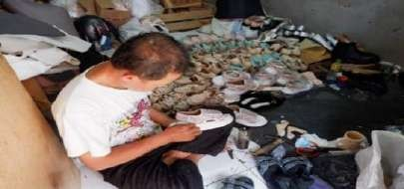
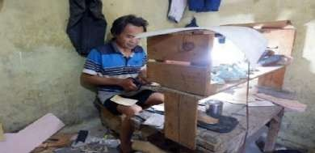
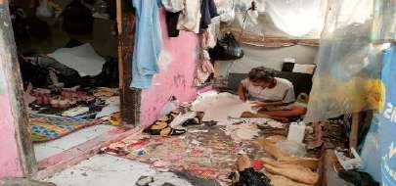
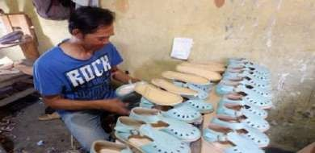
Dari hasil analisis situasi, maka beberapa permasalahan yang dihadapi oleh Venny Brose dari berbagai aspek diantaranya:1) Aspek Sumber Daya Manusia, VB Lable memiliki 11 karyawan senior dan sampai ini belum mendapatkan karyawan yang lebih muda untuk regerenerasi ilmu terkait pembuatan alas kaki produk VB; 2) VB lable belum terdaftar juga belum memiliki sertifikat SNI (Standar Nasional Indonesia); 3) VB Lable belum terdaftar juga belum memiliki sertifikat HAKI Sehingga standarisasi produk Venny Brose sangat diperlukan untuk bisa eksport menggunakan mereknya sendiri.
Gambar 1. Proses Produksi
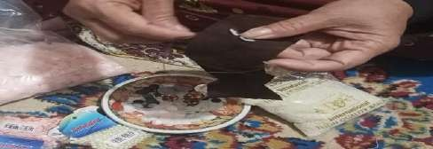


Gambar 2. Pemasangan payet

Gambar 2. Proses Payet

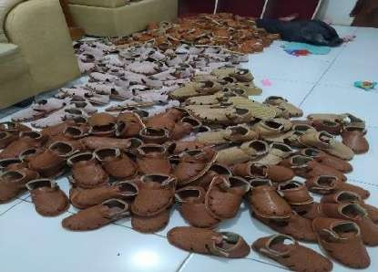
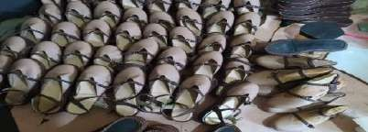
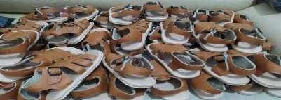

Gambar 3. Proses Quality Control
METODOLOGI PENGABDIAN
Dalam program Pengabdian Kepada Masyarakat ini, pengabdi menggunakan metode kualitatif. Moleong menyatakan (2005:6), bahwa penelitian kualitatif merupakan sebuah penelitian untuk memahami fenomena mengenai apa yang dialami subjek pengabdiannya contohnya mengenai persepsi, prilaku, tindakan motivasi mengenai apa yang dialami subjek pengabdianan contohnya mengenai persepsi, perilaku, tindakan, motivasi, secara holistic, dan dengan memaparkan secara deskripsi dalam kata-kata dan bahasa, dalam konteks khusus yang alamiah yang memanfaatkannya berbagai metode alamiah (Hidayat, 2012). Dengan demikian, Soafer (1999) menyatakan bahwa penelitian kualitatif untuk memenuhi keinginan sebuah penelitian juga untuk mendapatkan gambaran atau penjelasan, akan tetapi juga dapat membantu untuk mendapatkan sebuah penjelasan detail yang lebih dalam (Wibisono, 2019).
Dilakukannya beberapan tahapan pada saat akan melaksanakan program Pengabdian Kepada Masyarakat di Venny Brose Lable (VB Lable), yaitu : 1) Melakukan survey untuk pengamatan secara langsung di VB Lable; 2) Melakukan wawancara pada mitra (VB Lable); 3) Setelah melakukan pengamatan secara langsung dan memawawancarai mitra, maka TIM PKM membuat gambaran IPTEK PKM untuk bisa mengarahkan dan memberikan solusi terhadap permasalahan yang muncul pada VB Lable; 4) Membuat penyusunan dalam kegiatan dari awal mula pengamatan, saat pelaksanaan, pendampingan sampai dengan monitoring dan evaluasi; 5) Dilakukannya pelatihan, pendampingan, pembimbingan, mengenai manajemen sumber daya manusia, juga dilatih cara memakai mesin potong elektronik, dan pemaparan juga terkait standarisasi produk sehingga mengetahui cara pendaftaran SNI dan Haki.

PELAKSANAAN KEGIATAN
Sasaran dalam kegiatan PKM adalah masyarakat luas dan merupakan pelaku ekonomi. Dalam kegiatan PKM ini memiliki program mengenai pemulihan ekonomi nasional walau masih belum bisa dikatakan sesuai yang diharapkan. Dan kebiasaan masyarakat juga dalam memakai teknologi diharapkan dapat membantu mempercepat program pemulihan ekonomi nasional (PEN) yang sedang dijadikan fokus pemerintah yang sampai saat ini belum tercapai. Oleh karena itu TIM PKM sangat bermanfaat agar masyarakat di tambah mengenai keilmuannya juga pemahamannya untuk pemulihan ekonomi pada berbagai hal, karena masyarakat masih perlu diberi pemahaman yang lebih baik lagi mengenai produk agar dapat menjadi solusi mempercepat PEN. Dengan kemampuan para dosen dalam keilmuannya agar dapat mendorong masyarakat menggunakan produk dan layanan sesuai kebutuhan dan kemampuan mereka dalam melakukan kegiatan ekonomi.
TIM Pengabdian Kepada Masyarakat melaksanakan pelatihan standarisasi produk tenant Widyatama Incubator Bisnis di kampus Universitas Widyatama di ruang tenant WIBI secara offline. Bentuk ini dipilih agar dapat menghasilkan pengabdian yang optimal dengan proses kerja yang terstruktur dan sistematis sehingga dapat memberikan gambaran dan ilustrasi secara jelas dan tepat bagi peserta pelatihan. Kegiatan dalam pengabdian ini diawali pembukaan dengan pemberian sambutan oleh Bapak Ucu Nugraha selaku Kepala Bagian Penenlitian dan PKM, sebagai perwakilan dari Universitas Widyatama; pemberian sambutan oleh Ibu Dr. Keni Kanaiwati.,SE.,M.Si., selaku Kepala Incubatir Bisnis Utama; pemaparan Profil Singkat Tenant WIBI yaitu dari Ibu Venny Fitria, SE., selaku Owner Venny Brose. Inti dari acara pelatihan yaitu Pemaparan materi “ Pengajuan Hak Kekayaan Inteletual Bagi UKM” oleh Bapak Dr. Fansuri Munawar, SE., M.M., selaku narasumber. Pemaparan materi “Standarisasi Produk Tenant” oleh Ibu Dr. Keni Kaniawati, SE.,MSi., selaku narasumber. Pemaparan materi “Marketing Produk Tenant WIBI” oleh Ibu Ifa Latifah, SE.,MSi., selaku narasumber.
Pada sesi diskusi yang dipandu mahasiswa oleh Farginaya Kamila Dewi selaku MC dan menampung beberapa pertanyaan yang telah terkumpul dari forum diskusi terkait SNI, Haki dan Marketing terkait dengan permasalahan yang dihadapi saat menjalankan bisnis sepatu Venny Brose Pada penutupan, MC menyampaikan beberapa kesimpulan dari pemaparan materi serta aktivitas diskusi. Sebagai penutup dilakukan pendokumentasian narasumber, panitia dan peserta sebagai bukti bahwa kegiatan PKM telah terselenggara.
Dari setiap permasalahan TIM PKM selalu memberikan bimbingan dan pendampingan terhadap mitra juga melakukan Monitoring dan Evaluasi, setelah TIM melakukan Pengabdian Kemasyarakat pada VB Lable, tim senantiasa melakukan monitoring dan evaluasi untuk mengetahui perkembangan usahanya dan keberhasilan usaha mitra, dan tim PKM melakukan monitoring dengan secara langsung dan secara tidak langsung secara rutin sesuai jadwal yang sudah ditentukan oleh tim juga melakukan pre dan post test, untuk mempermudah Tim PKM apakah mitra sudah ada kemajuan usahanya atau masih tetap atau belum ada kemajuan. Dan evaluasi kepada mitra VB Lable akan Tim PKM lakukan sehingga TIM mengetahui apakah semua program yang diberikan sebagai solusi yang tim PKM tawarkan untuk mitra dalam tiap permasalahannya, maka yang dihadapi oleh mitra dapat diterapkan atau dijalankan dengan baik sesuai dengan tujuan yang telah tetapkan atau tidak. Untuk kegiatan-kegiatan yang dilakukan terlampir dalam foto-foto berikut ini :
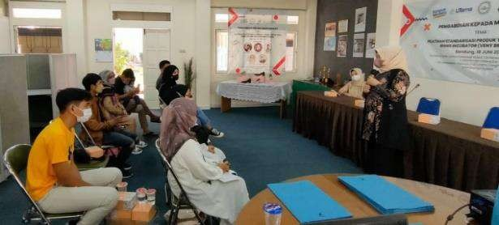
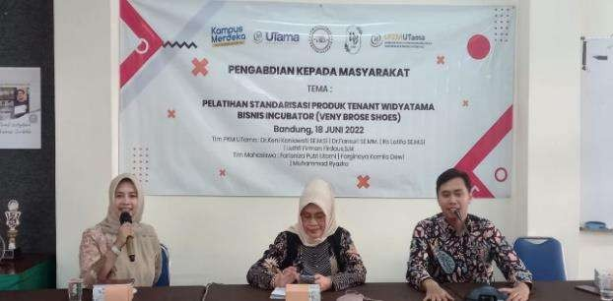
Gambar 4. NaraSumber Gambar 5. Pelatihan
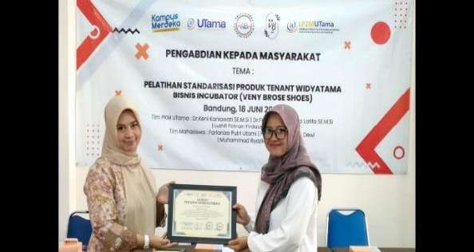
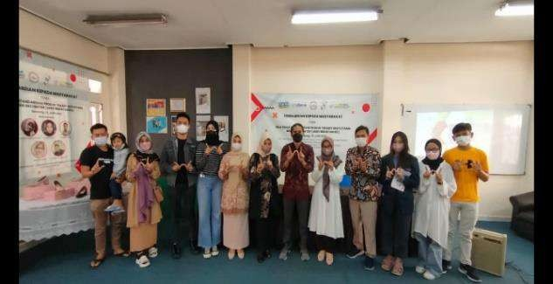
Gambar 6. Foto Bersama Gambar 7. Penyerahan Sertifikat
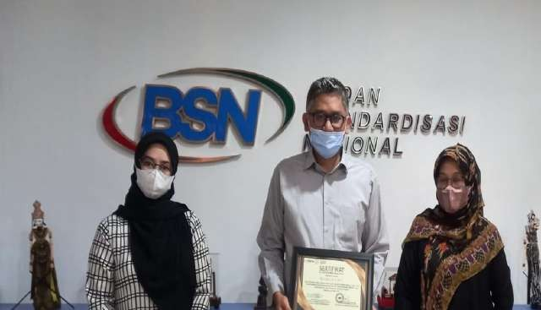
Gambar 8. Kunjungan ke BSN SNI

Kegiatan dilakukan pada bulan Maret – Agustus tahun 2022 dengan acara puncak pada tanggal 18 Juni 2022, dengan melibatkan Dosen-Dosen yang memiliki kompetensi di bidang keilmuannya, juga melibatkan mahasiswa yang akan membantu kelancaran Peserta UMKM pada saat pelatihan/penyuluhan dilaksanakan (membantu operasional).
Tabel 3. Jadwal Metode Pelaksanaan TIM PKM, 2022
No | Nama Kegiatan | Bulan
No | Nama Kegiatan | 3 | 4 | 5 | 6 | 7 | 8
1 | Penyusunan rencana Kerja dan Tindakan
2 | Mempersiapan materi dan bahan PKM
3 | Pelatihan dan kepengurusan SNI
4 | Pelatihan dan kepengurusan Haki
5 | Pelatihan terkait Sumber Daya Manusia
6 | Bimbingan dan pendampingan
7 | Evaluasi dan monitoring
8 | Pembuatan Laporan PKM
9 | Terbit di media online dan massa (koran  dan majalah)
10 | Publikasi jurnal nasional terakreditasi

Tahapan ini dilakukan perencanaan terhadap permasalahan yang dihadapi oleh mitra maka TIM PKM membuat gambaran IPTEK PKM untuk bisa mengarahkan dan memberikan solusi terhadap permasalahan yang muncul pada VB Lable. Lalu membuat penyusunan dalam kegiatan dari awal mula pengamatan, saat pelaksanaan, pendampingan sampai dengan monitoring dan evaluasi. Dan dilakukannya pelatihan, pendampingan, pembimbingan, mengenai manajemen sumber daya manusia dan pemaparan juga terkait standarisasi produk sehingga mengetahui cara pendaftaran SNI dan Haki.

Belum terdaftar dan bersertifikat SNI (Standar Nasional Indonesia)
Belum terdaftar dan bersertifikat HAKI
ANALISIS SITUASI
Karyawan MITRA senior semua dan membutuhkan pembaharuan karyawan untuk regenerasi keahlian

USULAN PROGRAM KEMITRAAN MASYARAKAT
Pelatihan dan pendampingan Pendaftaran HAKI
Pelatihan Pendaftaran SNI (Standar nasional Indosneia)
Pelatihan dan pendampingan Sumber Daya Manusia. Pelatihan cara pendaftaran SNI, dan, Pelatihan dan Pendampingan pendaftaran HAKI
Pelatihan dan pendampian dalam mengembangan sumber daya manusia serta dapat menarik kayawan baru yang lebih muda, kreatif dan inovatif
Perubahan yang diharapkan setelah dilaksanakan Program Kemitraan Masyarakat

SDM yang lebih baik lagi dan dapat merekrut karyawan yang lebih muda agar bisa regenerasi dalam pembuatan sepatu, memperoleh sertifikat HAKI dan dapat mengetahui cara melakukan pendaftaran SNI.
Gambar 4. IPTEK PKM
HASIL DAN PEMBAHASAN
Hasil
Hasil Pengabdian Kepada Masyarakat yang dilakukan dengan pengamatan secara langsung ke Venny Brose Lable yang berada di Jalan Sayuran Kavling Sindang Palay 1 No.9 RT 08 RW 07 Cangkuang Kulon Kec. Dayeuh Kolot Kab. Bandung ada temuan beberapa permasalahan yang muncul, dan TIM PKM melaksanakan kegiatan sesuai jadwal metode pelaksanaan yang sudah direncanakan agar kegiatan bisa terlaksanakan tepat waktu dan mendapatkan hasi yang maksimal.
Pembahasan
Dari temuan permasalahan yang muncul, TIM dalam Program Kemitraan Masyarakat memberikan penyelesaian masalah sebegai berikut :
1) Mitra menghadapi permasalahan dalam aspek Manajemen Sumber Daya Manusia. Kondisi saat ini di VB Lable karyawan yang ada hampir semua tenaga senior yang secara jam kerja tenaganya sudah mulai berkurang sehingga membutuhkan tenaga karyawan muda untuk meregenerisasi pembuat alas kaki VB Lable. Memberikan bimbingan dan pendampingan sebuah program untuk bisa memberikan peningkatan kinerja karyawan dan produktivitas melalui Motivasi Kerja dan penerapan Total Quality Management juga membimbing VB Lable agar di cari oleh para pekerja karena budaya kerja yang nyaman di perusahaan ini;
2)Mitra belum memiliki sertifikat SNI, dengan tidak memiliki SNI akan menghambat VB Lable untuk meningkatkan daya saing dan bisa bersaing luas dengan merk-merk lain yang sudah memiliki Standar Nasional Indonesia sehingga di permasalahan ini TIM PKM memberikan pelatihan pengurusan SNI (Standar Nasional Indonesia) membantu untuk mengarahkan VB Lable dalam pembuatan sertifikat SNI. Apabila mitra sudah memiliki SNI, maka konumen pun akan merasa aman.
3) Permasalahan lainnya yaitu belum memiliki HAKI, sehingga TIM PKM memberikan pengarahan dan pelatihan tentang pembuatan HAKI sampai dengan Mitra bisa memiliki sertifikat HAKI.
Setelah TIM melakukan Pengabdian Kemasyarakat pada VB Lable, tim senantiasa melakukan monitoring dan evaluasi untuk mengetahui perkembangan usahanya dan keberhasilan usaha mitra, dan tim PKM melakukan monitoring secara langsung dan tidak langsung secara rutin sesuai jadwal yang sudah ditentukan oleh tim juga melakukan pre dan post test, untuk mempermudah Tim PKM apakah mitra sudah ada kemajuan usahanya atau masih tetap. Dan evaluasi kepada mitra VB Lable akan Tim PKM lakukan untuk mengetahui apakah semua program berbagai solusi yang tim PKM tawarkan pada setiap permasalahan yang dihadapi oleh mitra kami dapat diterapkan atau dijalankan dengan baik sesuai dengan tujuan yang telah tetapkan atau tidak. Kegiatan pelatihan ini dianggap berhasil bilamana munculnya apresiasi dari para tenant terkait materi dan ingin mencoba untuk mengaplikasikan materi yang sudah d paparkan pada bisnisnya, dan pelatihan ini mampu membuat masyarakat lebih produktif dengan kegiatan-kegiatan yang lebih bermanfaat secara social dan ekonomi.

penutup
Kesimpulan
Sebagai Tim Pengabdian Kepada Masyarakat, kami menerapkan program dengan tahapan kegiatan yang akan ditransferkan kepada mitra yaitu, pembimbingan dan pendampingan tentang manajemen sumber daya manusia, mitra akan diarahkan dan dilatih cara peningkatan kinerja karyawan dan produktivitas melalui Motivasi Kerja dan penerapan Total Quality Management serta cara pendaftaran SNI dan Haki kepada Venny Brose Lable dan tenant lainnya yang ada di WIBI, yang telah dilaksanakan pada tanggal 18 Juni 22.

Saran
Adapun saran dari Tim Pengabdian Kepada Masyarakat yang berikan untuk kedepannya yaitu:
- Lebih ditingkatkan lagi kemampuan para para pegawai yang muda agar dapat meregenerasi keahlian dalam pembuatan sepatu.
- Mengajak karyawan menjadi bagian dari perusahaan dengan di ajak berdiskusi mengenai perusahaan.
- Diberikanya reward untuk karyawan apabila mencapai target, sehingga mereka akan loyal.
- Adanya Pelatihan dan pendampingan yg lebih optimal dari pihak akademik ke mitra yang sifat nya berkelanjutan.

DAFTAR PUSTAKA

Dambo, D., Isabella, B., Ben-George, D., & Ibitoroko. (2022). Assessment of Entrepreneurial Involvement of Graduate Business Education Students for Self Sustainability in Rivers State Universities.
Dwikoranto, D. (2022). The Effectiveness of the Entrepreneurship MBKM Lecture Model: Alternatives to Improve Student Creativity Competencies during the Pandemic Covid-19. Prisma Sains : Jurnal Pengkajian Ilmu Dan Pembelajaran Matematika Dan IPA IKIP Mataram, 10(2), 327–333. https://doi.org/10.33394/j-ps.v10i2.4993
Hernández, R., & Carrà, G. (2016). A Conceptual Approach for Business Incubator Interdependencies and Sustainable Development. Agriculture and Agricultural Science Procedia, 8, 718–724. https://doi.org/10.1016/j.aaspro.2016.02.054
Hidayat, A. (2012). Penelitian Kualitatif (Metode).
Kania Keny (Direktur). (2022). Tenant Outwall Widyatama Business Incubator “ Venny Brose Shoes” Aril 2022. Diambil dari https://www.youtube.com/watch?v=8SFfeGFkUks
KOMINFO, P. (2020). Di WEF 2020, Menkominfo Pamerkan Pesatnya Perkembangan Start Up Indonesia. Diambil 13 Juli 2022, dari Website Resmi Kementerian Komunikasi dan Informatika RI website: http:///content/detail/23975/di-wef-2020-menkominfo-pamerkan-pesatnya-perkembangan-Start Up-indonesia/0/sorotan_media
Peraturan Presiden RI. (2013). Tentang Pengembangan Inkubator Wirausaha. Diambil dari https://peraturan.bpk.go.id/Home/Details/41397/perpres-no-27-tahun-2013
Profile Widyatama Business Incubator. (2022). Diambil 13 Juli 2022, dari WIDYATAMA BUSINESS INCUBATOR website: https://wibi.widyatama.ac.id/profil/
Rahmalia, N. (2020, Juli 1). Ingin Memulai Start Up? Yuk, Kenalan Dulu dengan Inkubator Bisnis. Diambil 13 Juli 2022, dari Glints Blog website: https://glints.com/id/lowongan/inkubator-bisnis/
UKM-Indonesia. (2020). Pentingnya Standardisasi & Sertifikasi sebagai Bukti Formal Kualitas – UKM Indonesia. Diambil 13 Juli 2022, dari https://www.ukmindonesia.id/
Wibisono, A. (2019). Memahami Metode Penelitian Kualitatif.

